豆油投资策略报告
2015年10月23日
豆类研究周报

欢迎扫描关注我们微信

分析师：崔广健

从业资格号：F0231632
投资咨询号：Z0000503

地 址：山东省烟台市芝罘区南大街118号文化宫大厦17层

下游需求未见好转，豆油上行空间有限

内容摘要：
美国农业部周四上午称，最新一周2015/16作物年大豆出口销售总量为203万吨，高于分析师预期的120-180万吨区间。交易商称，在价格触及一周高位后激发一波技术性卖盘和获利回吐，芝加哥期货交易所(CBOT)大豆期货周四下跌。
操作上，豆油1601合约本周高位震荡，面临前高附近压力，短期反弹动力略显不足，激进投资者可考虑逢高试空。

- 产业状况
1.豆类一周现货价格
本周全国大豆均价为 3502元/吨，较上周基本持平。东北产地大豆价格保持稳定，东北地区大豆外销艰难局面延续，因为与南方产大豆在品质和价格上均不占优势，销区市场更多采购本地大豆和关内大豆进行加工或者贸易，所以东北大豆前期滞销局面很难改观，也将继续拖累价格下滑。
图一：全国大豆现货均价
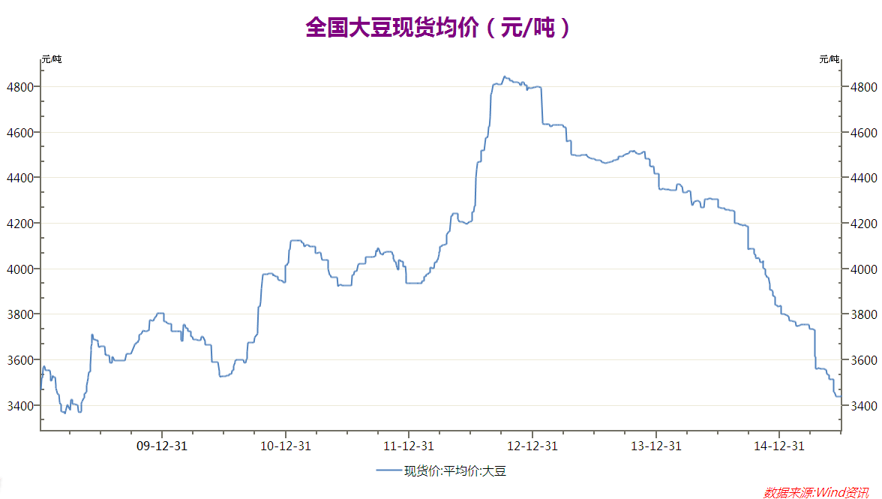
豆油全国均价在 5834元/吨，较上周略有回落。目前广东地区油厂开机率依旧比较高，但油厂豆油库存并无压力，市场需求虽然没放量，但一直以为也并不是很弱。另外，现在豆油进口方面融资商基本停止进口，主要是靠国内几个大厂在进口。
图二：全国豆油现货均价
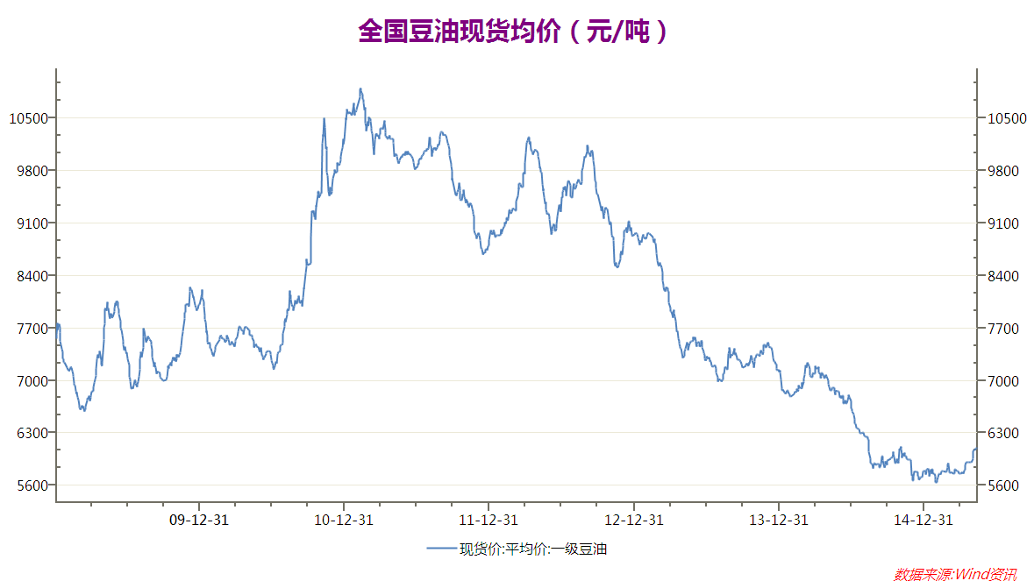
2、国内豆油商业库存
国内豆油市场，现货成交近期转淡，豆油商业库存小幅上升至99万吨一线。整体上，国际油脂的反弹仍需依靠棕油供应预期的减少。
图三：国内豆油商业库存
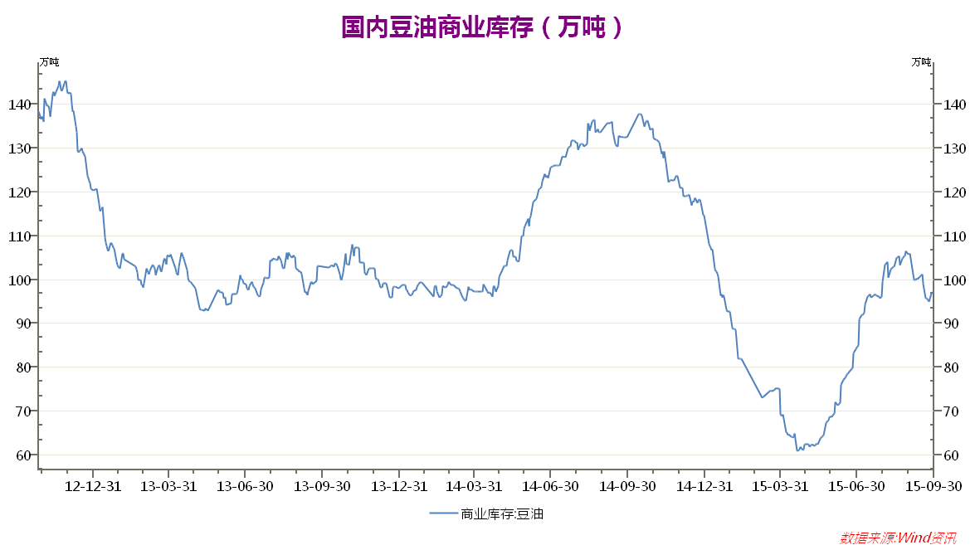
3、一周海运费情况
作为大宗商品市场价格走势的风向标，波罗的海干散货指数(BDI) 本周震荡回升，截至10月22日，BDI指数为786。从目前的航运业现状来看，现如今的航运业在运力过剩的前提下，日子并不好过。数据显示，波罗的海干散货指数(BDI)为1986年以来同期最差点位。运力过剩、供需不平衡、燃油成本下降；此外，需求放缓可能会在更大程度上延迟国际海运恢复健康时间。
BDI自1985年开始编制以来，与全球大宗商品市场密切相关。该指数衡量的是铁矿石、水泥、谷物、煤炭和化肥等资源的运输费用，是全球商品贸易市场的晴雨表。业内人士认为，BDI指数往往具有领先效果，是初级商品市场价格走势的风向标。
图四：波罗的海干散货指数
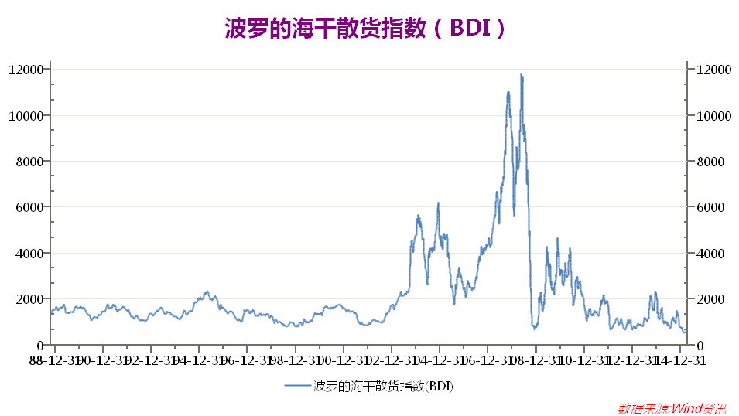
4、港口库存情况
中国海关数据显示，2015年9月份中国大豆进口量为726万吨，比上年同期增长44.3%，因为从南美进口的低廉大豆供应数量增加。不过9月份的进口量连续第二个月低于上月水平。今年前9个月中国的大豆进口量达到5965万吨，比上年同期增长13%，也是历史同期最高。9月份的进口使得2014/15年度（10月到次年9月）的进口总量达到创纪录的7830万吨，比上年的7036万吨增长11.3%。截至10月22日，港口库存回升至640万吨左右。
图五：港口大豆库存情况
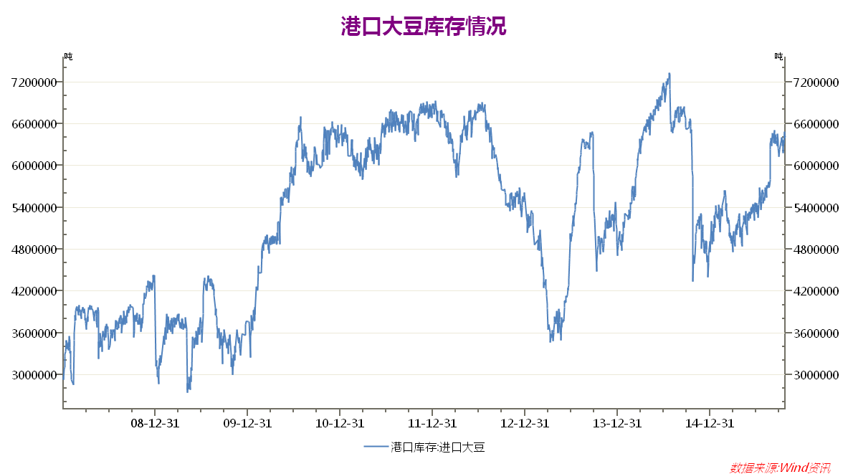
二、后市展望
美国农业部周四上午称，最新一周2015/16作物年大豆出口销售总量为203万吨，高于分析师预期的120-180万吨区间。交易商称，在价格触及一周高位后激发一波技术性卖盘和获利回吐，芝加哥期货交易所(CBOT)大豆期货周四下跌。
全球豆油继续保持缓慢去库存状态，国内豆油市场，现货成交近期稳定，豆油商业库存继续小幅上升至99万吨一线。未来市场庞大的压榨预期，另外下游需求仍未见好转迹象，期价短期内难有很大的上行空间。操作上，豆油1601合约本周高位震荡，面临前高附近压力，短期反弹动力略显不足，激进投资者可考虑逢高试空。
三、豆油交易策略
1、资金管理
总体仓位不超过总资金的40%，即建仓手数不超过800手
2、建仓区间
空单建仓区间5550-5640
3、盈利目标
空单目标位5200附近
4、止损位
空单止损5650-5690

更多资讯，欢迎扫描二维码！
中州期货研发管理中心（Institute of ZHONGZHOU Futures CO.,Ltd）

地址（address）：山东省烟台市芝罘区南大街118号文化宫大厦17层 邮编：264000
Floor 17, Wenhuagong Building, No.118, South Avenue, Zhifu District, Yantai, Shandong
电话（phone）：0535-6699942 传真：0535-6692275

中州期货研发管理中心 负责公司的基础研发工作和创新研究工作，研究领域覆盖宏观经济、农产品、化工品、金属、建材、能源等方面以及期权、程序化等方面，拥有一支高素质的专业化团队，具备丰富行业经验，国际化的视野和积极向上的精神，研发部依托公司的强力支持，运用基本面分析和宏观分析，为高端产业客户和机构客户提供套期保值，基差套利，价差交易等咨询服务，在公司原有经纪服务基础上，强化对客户的纵深服务和专业服务。

免责声明
本报告的信息均来源于公开资料，我公司对这些信息的准确性和完整性不做任何保证，也不保证所包含的信息和建议不会发生任何变更。我们已力求报告内容的客观、公正，但文中的观点、结论和建议仅供参考，报告中的信息或意见并不构成所述证券或期货的买卖出价或征价，据此作出的任何投资决策与本公司和作者无关。本报告版权仅为我公司所有，未经书面许可，任何机构和个人不得以任何形式翻版、复制发布。如引用、刊发，须注明出处为中州期货公司，且不得对本报告进行有悖原意的引用、删节和修改。

